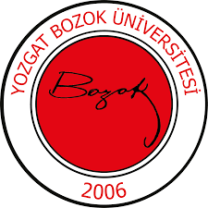 | YOZGAT BOZOK ÜNİVERSİTESİ  İKTİSADİ VE İDARİ BİLİMLER FAKÜLTESİ  İŞLETME BÖLÜMÜ  ÇİFT ANADAL VE YANDAL PROGRAMI KOMİSYONU  GÖREV TANIMI | 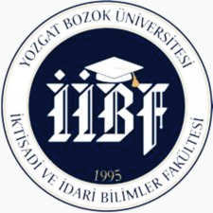
Birim: | İktisadi ve İdari Bilimler Fakültesi / İşletme Bölümü
Görev Adı: | Çift Anadal ve Yandal Komisyonu
Sorumluluk Alanı: | İşletme Bölümü Çift Anadal ve Yandal Programı Komisyonu, üniversitenin ilgili yönetmelik ve yönergeleri çerçevesinde, İşletme Bölümü çift anadal ve yandal programlarının planlanması, yürütülmesi ve denetlenmesinden sorumludur.
Görevin Amacı: | İşletme Bölümü çift anadal ve yandal programlarının adil, şeffaf ve akademik ilkelere uygun şekilde yürütülmesini sağlamak; öğrencilerin bu programlardan en verimli şekilde yararlanmasına destek olmak.
Görev ve Sorumluluklar: | - Çift anadal ve yandal başvurularını değerlendirmek ve uygunluk kararı vermek,  - Başvuru ve kabul sürecine ilişkin ölçütleri belirlemek ve güncellemek,  - Programlara kabul edilen öğrencilerin ders planlarını onaylamak ve akademik süreçlerini izlemek,  - Programların içeriğini ve ders uyumluluklarını değerlendirmek,  - Öğrencilerin programlardan mezuniyet koşullarını sağladığını denetlemek,  - Gerekli durumlarda ilgili öğrencilere danışmanlık ve yönlendirme yapmak,  - Üniversite yönetimi ve diğer bölümlerle koordinasyonu sağlamak,  - İlgili akademik birimlerle iş birliği içinde kalite güvencesi süreçlerine katkıda bulunmak.
Yetkiler: | Komisyon, İşletme Bölümü çift anadal ve yandal programlarının yürütülmesine ilişkin görevlerini yerine getirmek amacıyla; başvuru değerlendirme, öğrenci kabulü, ders uyumluluğu onayı ve mezuniyet denetimi gibi konularda karar alma yetkisine sahiptir. Bu yetkiler, ilgili yönetmelikler ve üniversite mevzuatı çerçevesinde kullanılır.
Yasal Dayanak: | - Yükseköğretim Kurulu (YÖK) Çift Anadal ve Yandal Yönetmeliği  - Yozgat Bozok Üniversitesi Eğitim-Öğretim ve Sınav Yönetmeliği  - Yozgat Bozok Üniversitesi Çift Anadal ve Yandal Programları Yönergesi
Komisyon Üyeleri: | İŞLETME ÇİFT ANADAL VE YANDAL PROGRAMI KOMİSYONU  Başkan Dr. Öğr. Üyesi Elif ACAR  Üye Dr. Öğr. Üyesi Ayşe İpek AYTAÇ  Üye Dr. Öğr. Üyesi Murat KOÇSOY

